باحث محلي - استمارة الطلب

 | الاسم الكامل
 | الجنس
 | تاريخ الميلاد
 | الجنسية
 | الجوال
 | البريد الالكتروني
اللغة الإنجليزية: 1) إلى حد ما 2) جيدة 3) ممتازة  الفرنسية: 1) إلى حد ما 2) جيدة 3) ممتازة  غير ذلك: ___________1) إلى حد ما 2) جيدة 3) ممتازة | اللغات
 | منذ متى وأنتم تعيشون و / أو تعملون في راس بيروت ؟
(اختياري: يرجى ذكر الدرجات والشهادات،...)  (اختياري: معلومات الاتصال الخاصة بشخص عملت معه للتواصل معه كمرجع) | يرجى إطلاعنا على خبراتكم التي تجعلكم مرشحين مناسبين لهذا المشروع (اذكر كل ما عملته سابقاً في جمع البيانات)
 | كيف عرفت عن هذا المشروع؟

يُرجى شرح سبب رغبتكم في المشاركة في هذا المشروع:
_______________________________________________________________________________
____________________________________________________________________________________________________________________________________________________________________________________________________________________________________________________________________________________________________________________________________________________________________________________________________________________________________________________________________________________________________________________________________________________________________________________________________________________________________________________________________________________________________________________________________________________________________________________________________________________________________________________________________________________________________________________________________________________________________________________

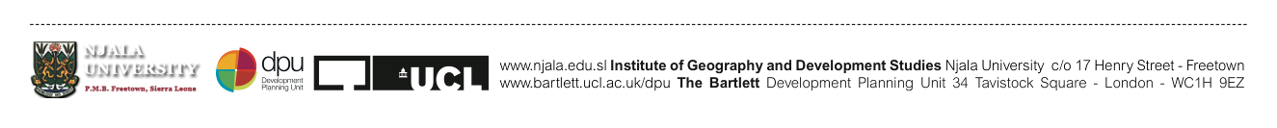

في حال قبولي، أؤكد أنني قد قرأت وفهمت ما هو مطلوب وسوف أكون متاحًا لحضور:

- ستُجرى المقابلات بين 5 و 9 نيسان 2021
- التدريب والتوجيه في أيام 14 و16 و 19نيسان 2021
- في أيام 14 و16 و 19نيسان 2021: : 3 أيام من التدريبات والاستشارات شخصياً أم أونلاين و وقت محدد لإجراء ما يصل إلى 100 دراسة استقصائية خلال أشهر أبريل ومايو ويونيو 2021 (إن الأوقات المحددة من الممكن أن تتغير مع إجراءات التعبئة العامة ولكن الالتزام بالفترة الزمنية سيظل ثابتاً)
- إتمام استبيانات العمال وأصحاب العمل (DCE)على أتم وجه وبجودة عالية (يختلف وقت انهائها حسب الخبرة والمهارات الشخصية)

يرجى الملاحظة أن جميع التواريخ خاضعة للتغيير وفقًا للإغلاق لمكافحة كورونا في لبنان.

التوقيع

التاريخ

يُرجى إرسال استمارة طلب مكتملة عبر البريد الإلكتروني إلى ديالا مكي على dialamakki1@gmail.com وإلى ميساء جلاد على العنوان mayssajallad@gmail.com أو عبر تطبيق الواتس آب على رقم +961 81 42 37 10 (يُرجى ملاحظة أن هذا الرقم سيُستخدم فقط للتواصل عن طريق الواتس آب). يُرجى أن يتضمن موضوع الرسالة عبارة: "طلب تقديم من باحث محلي_اسمكم بالكامل" أو بالإنجليزية:
Local Researcher Application_your full name

